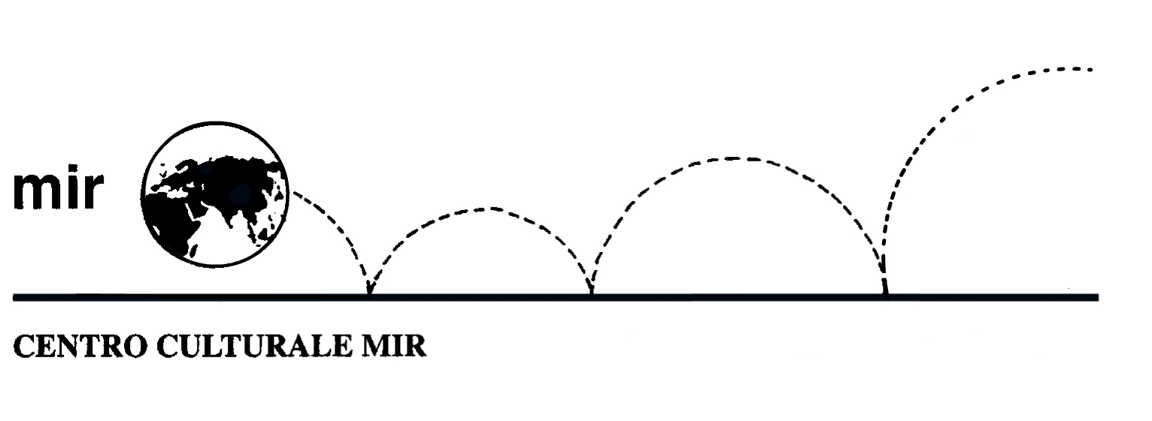
presenta

Tracce delle culture pagane
nella religiosità popolare

Un evento per riscoprire le tracce di una ritualità legata alle eredità culturali antiche che attraverso
i cosiddetti “rivestimenti” di un culto precedente si è perpetuata per millenni sotto forme diverse,
fino ai giorni nostri, ancora reperibile in alcune tradizioni contadine e folkloristiche.

Venerdì 13 aprile 2012 ore 21.00

Relatrice: Dott.ssa Patrizia Pomella

Centro Culturale Mir
C.so Cavallotti, 19 - 28100 Novara

LA PARTECIPAZIONE È APERTA A TUTTI

